**TRƯỜNG ĐẠI HỌC KINH TẾ - ĐẠI HỌC ĐÀ NẴNG**

**🙡🕮🙣**



**Hệ Thống Quản Lý Cửa Hàng**

**Tạp Hóa**

**Software Requirement Specification**

**Project Code: MIS30071.05**

**Document Code: MIS30071.05.GSMS**

**Giáo viên hướng dẫn:**

Cao Thị Nhâm

**Thành viên:**

1. Lê Thọ Trường
2. Phạm Đoàn Thảo Nhi
3. Nguyễn Thị Trúc Ly

**Danang, May 2022**

**Record of change**

*A - Added M - Modified D - Deleted

|  |  |  |  |  |
| --- | --- | --- | --- | --- |
| **Effective Date** | **Changed Items** | **A* M, D** | **Change Description** | **New Version** |
|  |  |  |  |  |
|  |  |  |  |  |
|  |  |  |  |  |
|  |  |  |  |  |
|  |  |  |  |  |
|  |  |  |  |  |
|  |  |  |  |  |
|  |  |  |  |  |
|  |  |  |  |  |
|  |  |  |  |  |
|  |  |  |  |  |
|  |  |  |  |  |
|  |  |  |  |  |

**TABLE OF CONTENTS**

1. Introduction 4

1.1. Purpose 4

1.2. Scope 5

1.3.Overview 5

1.4.Definitions, Acronyms, and Abbreviations 5

1.5.References 6

2.Requirement DEFINITION 6

2.1.Non-functional requirements 6

2.1.1.Operational requirements 6

2.1.2.Performance requirements 6

2.1.3.Security requirements 6

3.Functional Requirements 7

4.Functional model 7

4.1.OVERALL DESCRIPTION 7

4.2.Use case description 7

4.2.1.Use Đăng nhập tài khoản 7

4.2.1.2.Actors 8

4.2.1.3.Triggers 8

4.2.1.4.Relationships 8

4.2.1.5.Main flow – Operation 8

4.2.1.6.Alternative flows 8

4.2.1.7.Activity diagram 8

1.1.1.1 Open issues 9

■ 4.2.2 Usecase Quản lý nhà cung cấp 9

● 4.2.2.1 Overview 9

● 4.2.2.2 Actors 9

● 4.2.2.3 Triggers 9

● 4.2.2.4 Relationships 9

● 4.2.2.5 Main flow – Operation 9

● 4.2.3.6 Alternative flows 10

● 4.2.3.7 Activity diagram 11

■ 4.2.3 Usecase Quản lý kho 11

● 4.2.3.1 Overview 11

● 4.2.3.2 Actor 12

● 4.2.3.3 Trigger 12

● 4.2.3.4 Relationship 12

● 4.2.3.5 Main flow - Operation 12

● 4.2.3.6 Alternative flows 12

● 4.2.3.7 Activity diagram 12

■ 4.2.4 Usecase Quản lý doanh thu 13

● 4.2.4.1 Overview 13

● 4.2.4.2 Actor 13

● 4.2.4.3 Trigger 13

● 4.2.4.4 Relationship 13

● 4.2.4.5 Main Flow - Operation 13

● 4.2.4.6 Alternative flows 13

● 4.2.4.7 Activity diagram 14

■ 4.2.5 Usecase Quản lý bán hàng 14

● 4.2.5.1 Overview 14

● 4.2.5.2 Actor 14

● 4.2.5.3 Triggers 14

● 4.2.5.4 Relationships 15

● 4.2.5.5 Main flow - Operation 15

● 4.2.5.6 Alternative flows 15

● 4.2.5.7 Activity diagram 15

○ 5. Structural model 16

■ 5.1. Class diagram 16

○ 6. Behavioral model 17

■ 6.1. Sequence diagram 17

● 6.1.1. Đăng nhập 17

● 6.1.2 Quản lý nhà cung cấp 17

● 6.1.3 Quản lý kho 18

● 6.1.4 Quản lý doanh thu 19

● 6.1.5 Quản lý bán hàng 19

■ 19

1. Introduction

## 1.1. Purpose

Hiện tại nhiều cửa hàng tạp hoá lớn nhỏ không còn lựa chọn hình thức quản lý cửa hàng tạp hóa kiểu truyền thống ví dụ tính tiền nhẩm trong đầu, thay vào đó là dùng máy tính tay rồi đưa cho khách hàng tờ giấy hóa đơn ghi tay.

Nếu như vẫn duy trì hình thức bán hàng theo kiểu ấy sẽ khiến dần mất khách vì tổ chức và bán hàng chưa chuyên nghiệp hay khó chịu vì phải chờ đợi lâu, thậm chí là mất khách nếu hàng hết mà không kịp nhập về. Đặc biệt khi hàng hóa nhiều, việc nhớ từng loại mặt hàng và giá cả là điều rất khó thực hiện và không dễ để duy trì và phát triển việc kinh doanh buôn bán được diễn ra tốt hơn.

Với kinh doanh tạp hóa cũng vậy, quản lý cửa hàng tiện lợi hơn, hiện đại hơn là nhu cầu và xu hướng được tất cả người kinh doanh đón đợi. Nhận thấy rõ các vấn đề trên, nhóm muốn thực hiện dự án thiết kế hệ thống để quản lý cửa hàng tạp hóa.

## 1.2. Scope

Phần mềm với mục đích quản lý cửa hàng tạp hóa bao gồm quản lý kho, quản lý doanh thu và lợi nhuận, báo cáo doanh thu theo ngày/tuần/tháng, đánh giá mặt hàng bán chạy, quản lý thông tin sản phẩm hàng hóa, lưu số lượng nhập và xuất ra, quản lý khoản nợ, quản lý nhân sự, quản lý thông tin nhà cung cấp, quét mã thanh toán. Phần mềm cung cấp giao diện đơn giản, thân thiện với người dùng. Phần mềm còn cấp quyền cho người sử dụng tăng độ bảo mật và an toàn thông tin.

Phần mềm yêu cầu người dùng đăng nhập trước khi thực hiện các chức năng có trong hệ thống. Người dùng dễ dàng thao tác xem thông tin liên quan đến việc quản lý cửa hàng và giải quyết các vấn đề rắc rối trước đó. Khi thực hiện dự án, nhóm lựa chọn sẽ sử dụng một số phần mềm hỗ trợ sau: Enterprise Architect, SQL Server, Visual Studio và Github.

## 1.3.Overview

Người dùng đăng nhập trước khi sử dụng các tính năng và thông tin từ hệ thống có trong phần mềm.

## 1.4.Definitions, Acronyms, and Abbreviations

|  |  |  |
| --- | --- | --- |
| **No** | **Abbreviation** | **Description** |

|  |  |  |
| --- | --- | --- |
|  |  |  |
|  |  |  |
|  |  |  |
|  |  |  |
|  |  |  |
|  |  |  |

## 1.5.References

|  |  |  |
| --- | --- | --- |
| **No** | **Abbreviation** | **Description** |

|  |  |  |
| --- | --- | --- |
|  |  |  |
|  |  |  |
|  |  |  |
|  |  |  |
|  |  |  |

# **2.Requirement DEFINITION**

## 2.1.Non-functional requirements

## 2.1.1.Operational requirements

Phần mềm sẽ thực hiện trên nền tảng Desktop, các chức năng chính sẽ được thực hiện ngay trên app. Hệ thống sẽ được backup dữ liệu vào 5h sáng mỗi ngày.

## 2.1.2.Performance requirements

Hệ thống sẽ hoạt động 24/7 và thời gian phản hồi ngay lập tức. Phần mềm phải dễ sử dụng và thân thiện với người dùng, font chữ dễ đọc, to rõ ràng, dung lượng ứng dụng nhẹ, màu sắc hài hòa và dễ nhìn. Ngôn ngữ mặc định là tiếng Việt.

## 2.1.3.Security requirements

Phân quyền tài khoản cho Chủ và Nhân viên. Tài khoản Chủ (Admin) sẽ sử dụng được toàn bộ các chức năng mà hệ thống có đã đề cập. Tài khoản Nhân viên (user) chỉ sử dụng được các chức năng cơ bản như thanh toán, không sử dụng được các chức năng quản lý.

# **3.Functional Requirements**

* Hệ thống phải đáp ứng đủ những chức năng cơ bản như cập nhật thông tin của sản phẩm, lưu số lượng hàng hóa nhập vào xuất ra, quản lý khoản nợ.
* Quản lý lượng hàng hóa trong kho, xuất các báo cáo sản phẩm bán chạy, sản phẩm còn tồn nhiều.
* Thống kê doanh thu và lợi nhuận bán trong ngày của cửa hàng. Cùng với đó, chức năng ghi lại và báo cáo kết quả hoạt động kinh doanh theo ngày, tuần, tháng.
* Quét mã khi thanh toán.
* Chức năng quản lý nhân sự, thời gian nghỉ, tiền lương.
* Chức năng quản lý thông tin nhà cung cấp.

# **4.Functional model**

## 4.1.OVERALL DESCRIPTION

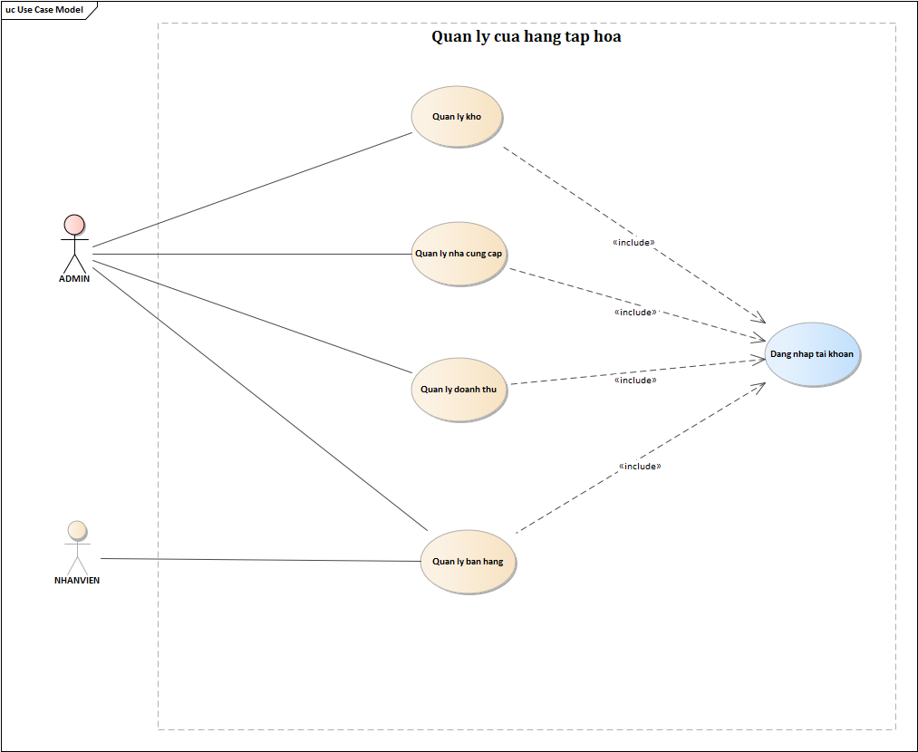

## 4.2.Use case description

### 4.2.1.Use Đăng nhập tài khoản

**4.2.1.1.Overview**

Admin và Nhân viên đăng nhập vào hệ thống quản lí bằng tài khoản của mình trước khi thực hiện các chức năng quản lý.

#### 4.2.1.2.Actors

* Admin.
* Nhân viên.

#### 4.2.1.3.Triggers

Admin và Nhân viên muốn đăng nhập tài khoản để thực hiện các chức năng có trong hệ thống phần mềm quản lý cửa hàng tạp hóa.

#### 4.2.1.4.Relationships

* **Include**: Quản lý kho, Quản lý nhà cung cấp, Quản lý doanh thu, Quản lý bán hàng.

#### 4.2.1.5.Main flow – Operation

* **Bước 1:** Admin và Nhân viên đăng nhập vào hệ thống thông qua tên đăng nhập và mật khẩu.
* **Bước 2:** Hệ thống xác nhận thông tin nếu trùng khớp với dữ liệu có sẵn thì cho phép Admin và Nhân viên đăng nhập

#### 4.2.1.6.Alternative flows

**AF1:** Admin hoặc Nhân viên nhập sai tên đăng nhập hoặc mật khẩu.

**Bước 1:** Hệ thống hiển thị người dùng nhập sai thông tin.

**AF2:** Admin và Nhân viên đăng nhập sai mật khẩu quá 5 lần.

**Bước 1**: Hệ thống khóa tạm thời tài khoản người dùng

**AF3:** Admin và Nhân viên nhập tên đăng nhập chưa được đăng ký

**Bước 1**: Hệ thống thông báo tài khoản không tồn tại

#### 4.2.1.7.Activity diagram

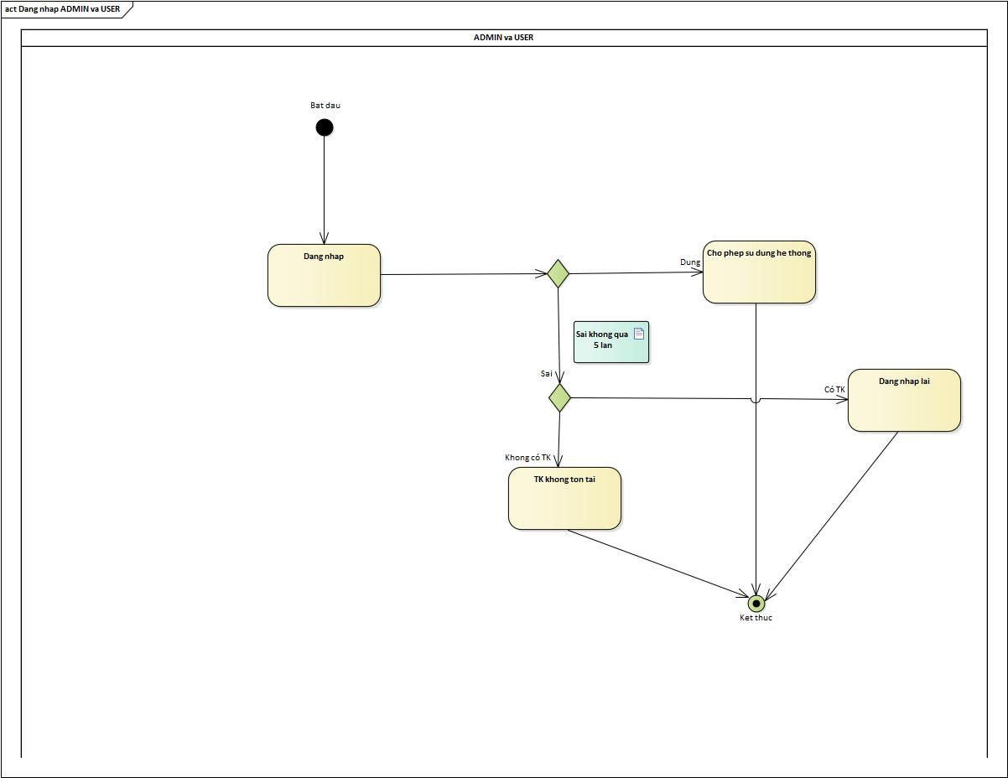

### **4.2.2 Usecase Quản lý nhà cung cấp**

#### 4.2.2.1 Overview

Admin sử dụng hệ thống để thực việc quản lý nhà cung cấp hàng hóa của cho cửa hàng.

#### 4.2.2.2 Actors

Admin.

#### 4.2.2.3 Triggers

Admin muốn xem thông tin nhà cung cấp để liên lạc cung cấp hàng hóa cho cửa hàng.

#### 4.2.2.4 Relationships

* **Include**: Đăng nhập tài khoản.

#### 4.2.2.5 Main flow – Operation

* **Bước 1:** Admin chọn chức năng quản lý nhà cung cấp.
* **Bước 2:** Hệ thống hiện ra thông tin của nhà cung cấp bao gồm: tên nhà cung cấp, mã nhà cung cấp, địa chỉ, điện thoại, tên hàng hoá.
* **Bước 3:** Admin thực hiện chức năng thêm, sửa, xóa thông tin nhà cung cấp nếu cần.
* **Bước 4:** Hệ thống cập nhật thông nhà cung cấp

#### 4.2.3.6 Alternative flows

**AF1:** Thông tin nhà cung cấp không cập nhật

**Bước 1:** Hệ thống yêu cầu cập nhật lại

#### 4.2.3.7 Activity diagram

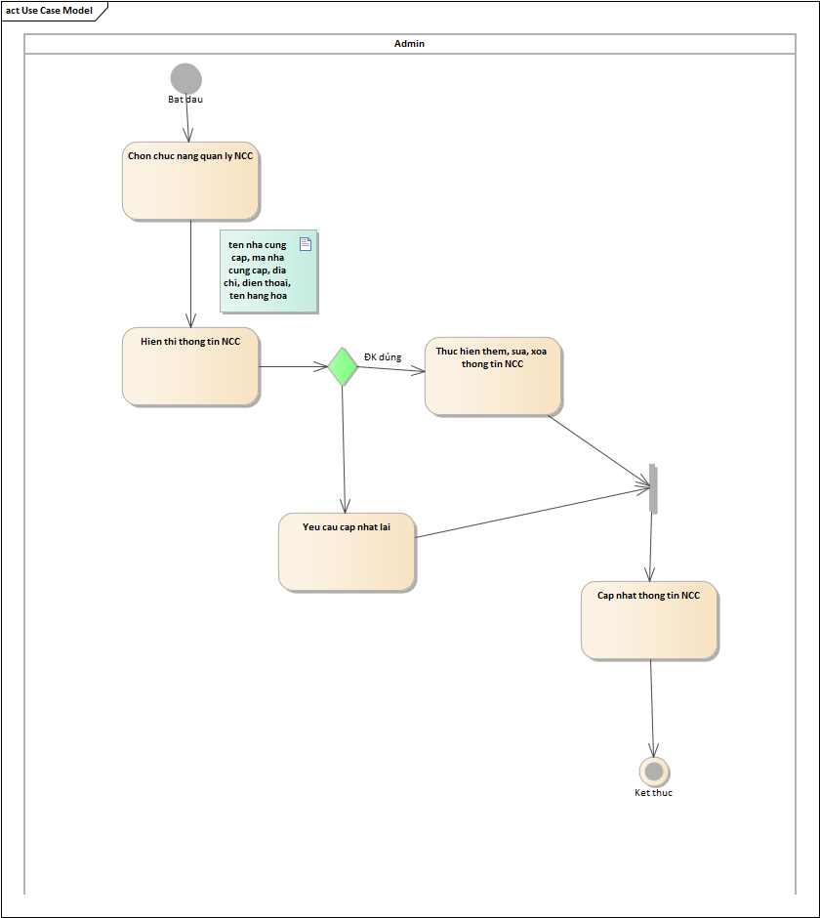

**4.2.2.8 Open issues**

N/A

### **4.2.3 Usecase Quản lý kho**

#### 4.2.3.1 Overview

Admin vào hệ thống thực hiện việc quản lý kho để xem sản phẩm bán chạy, sản phẩm còn tồn kho của cửa hàng.

#### 4.2.3.2 Actor

Admin

#### 4.2.3.3 Trigger

Admin muốn thực hiện chức năng quản lý hàng hóa cửa hàng.

#### 4.2.3.4 Relationship

* Include: Đăng nhập tài khoản

#### 4.2.3.5 Main flow - Operation

* **Bước 1:** Admin chọn chức năng quản lý kho.
* **Bước 2:** Hệ thống hiển thị bao gồm danh mục quản lý: các loại hàng hóa trong kho, sản phẩm bán chạy.
* Các loại hàng hóa trong kho: mã sản phẩm, tên sản phẩm, số lượng tồn, mã nhà cung cấp.
* Sản phẩm bán chạy : tên sản phẩm, mã sản phẩm.
* **Bước 3:** Admin thực hiện các chức năng: tìm kiếm, thêm sản phẩm mới, sửa thông tin sản phẩm, xóa sản phẩm. .
* **Bước 4:**Hệ thống cập nhật lại thông tin sản phẩm.

#### 4.2.3.6 Alternative flows

**AF1:** Hệ thống không cập nhật được thông tin sản phẩm.

**Bước 1:** Hệ thống hủy quá trình cập nhật thông tin. 4.2.3.7 Activity diagram

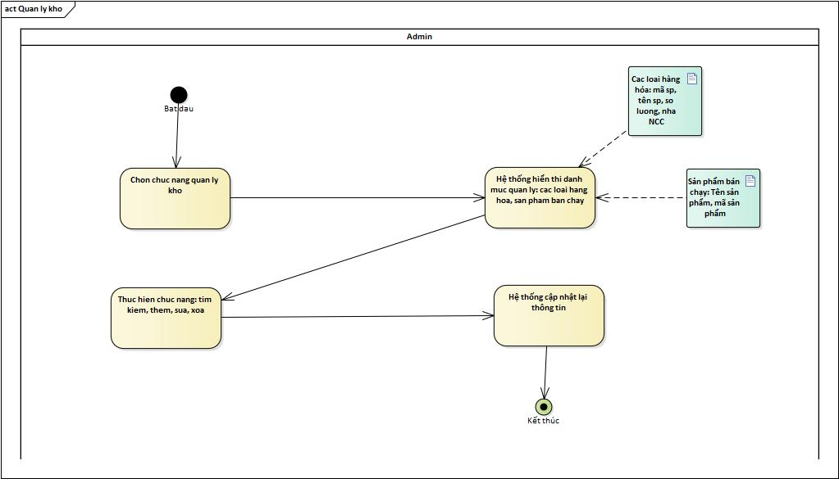

**4.2.3.8 Open issues**

N/A

### **4.2.4 Usecase Quản lý doanh thu**

#### 4.2.4.1 Overview

Admin sau khi đăng nhập tài khoản thành công có thể sử dụng chức năng quản lý doanh thu để xem và kiểm tra tình hình kinh doanh của cửa hàng

#### 4.2.4.2 Actor

Admin

#### 4.2.4.3 Trigger

Admin muốn xem tình hình kinh doanh của cửa hàng sau 1 ngày làm việc

#### 4.2.4.4 Relationship

**Include:** Đăng nhập tài khoản

#### 4.2.4.5 Main Flow - Operation

* **Bước 1:** Admin chọn chức năng quản lý doanh thu.
* **Bước 2**: Hệ thống hiển thị danh mục quản lý bao gồm: Doanh thu theo ngày, tuần, tháng.
* Hiển thị doanh thu theo ngày bao gồm: tên sản phẩm, mã sản phẩm, số lượng bán.
* Hiển thị doanh thu theo tuần: tổng doanh thu theo ngày của tuần.
* Hiển thị doanh thu theo tháng: tổng doanh thu theo từng tháng.
* **Bước 3**: Hệ thống hiển thị biểu đồ doanh thu theo từng danh mục quản lý

#### 4.2.4.6 Alternative flows

N/A

#### 4.2.4.7 Activity diagram

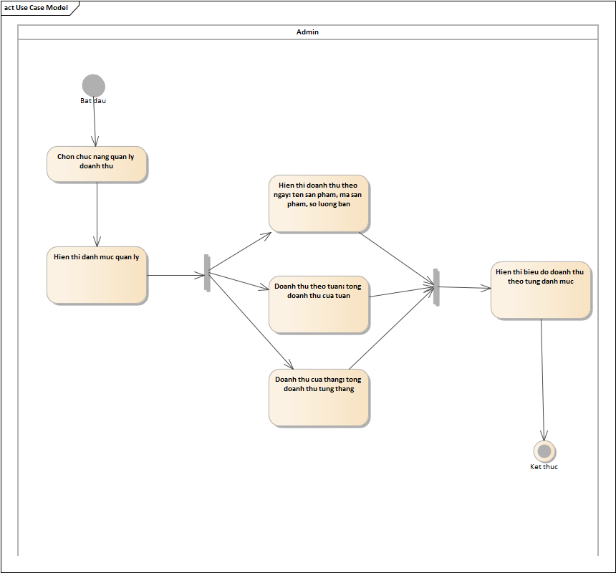

### **4.2.5 Usecase Quản lý bán hàng**

#### 4.2.5.1 Overview

Người dùng sau khi đăng nhập tài khoản thành công có thể sử dụng được chức năng bán hàng bao gồm thanh toán hóa đơn.

#### 4.2.5.2 Actor

Admin, Nhân viên

#### 4.2.5.3 Triggers

Khi người dùng tiến hành thanh toán cho khách hàng.

#### 4.2.5.4 Relationships

* Include: Đăng nhập tài khoản

#### 4.2.5.5 Main flow - Operation

* **Bước 1:** Người dùng tìm kiếm các mặt hàng mà khách hàng cần mua.
* **Bước 2:** Nhập số lượng mặt hàng mà khách hàng mua để hệ thống tính tổng tiền.
* **Bước 3:** Hệ thống báo tổng tiền lên màn hình để người dùng báo cho khách hàng.
* **Bước 4:** Hệ thống in hóa đơn cho khách hàng xác nhận và một hóa đơn cho cửa hàng giữ.
* **Bước 5:** Hệ thống tự nhập doanh thu vào quản lý doanh thu.

#### 4.2.5.6 Alternative flows

**AF1:** Hóa đơn bị sai.

**Bước 1:** Nhân viên hủy hóa đơn, xóa doanh thu vừa nhập.

**Bước 2:** Tiến hành thanh toán lại từ đầu.

#### 4.2.5.7 Activity diagram

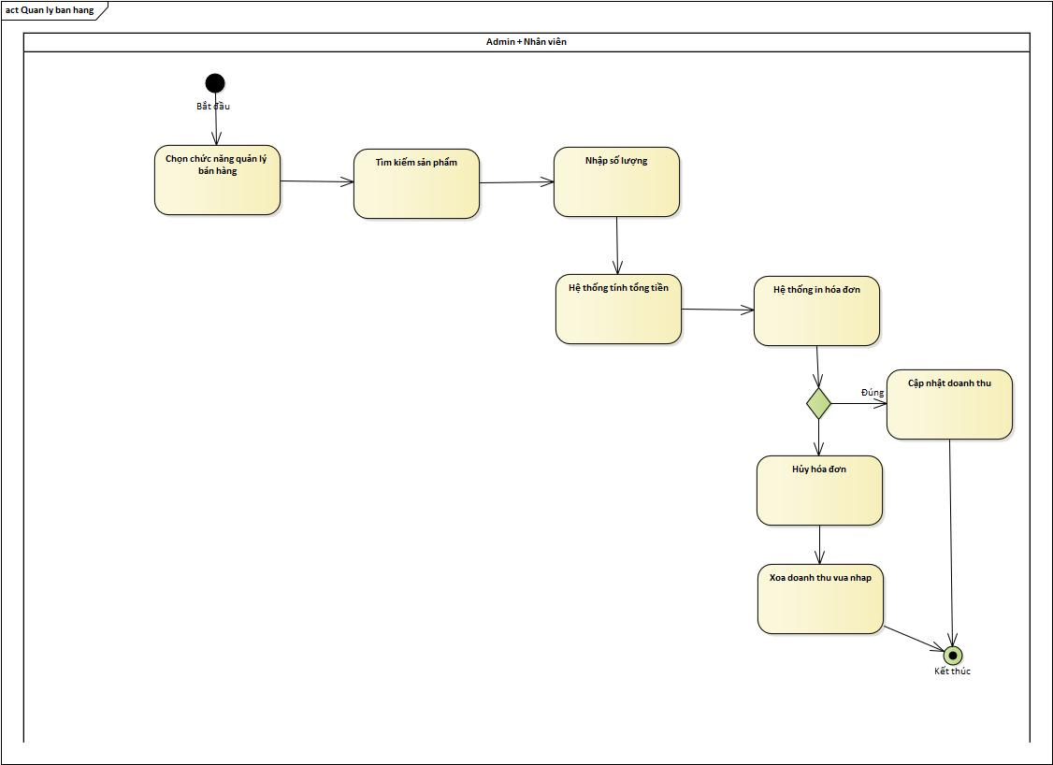

# **5. Structural model**

## 5.1. Class diagram

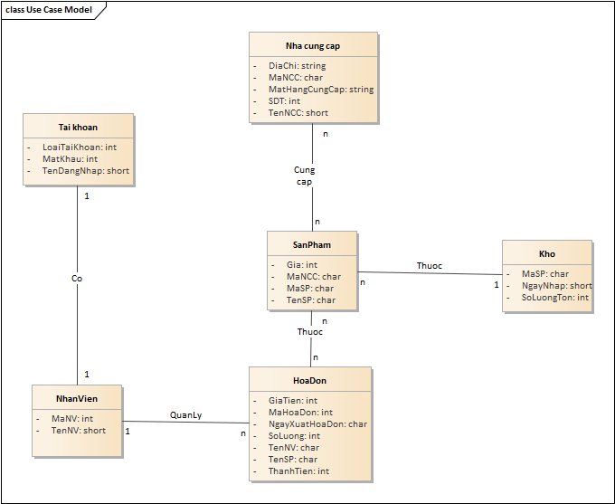

# **6. Behavioral model**

## 6.1. Sequence diagram

#### 6.1.1. Đăng nhập

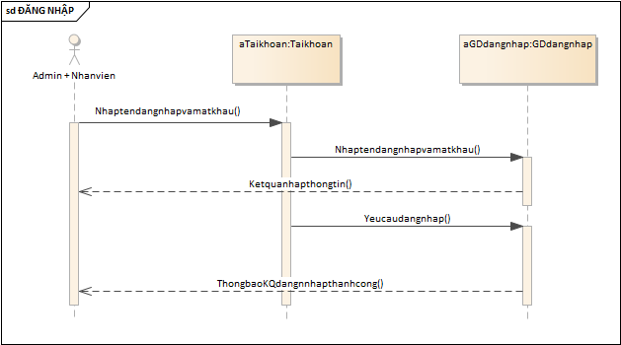

#### 6.1.2 Quản lý nhà cung cấp

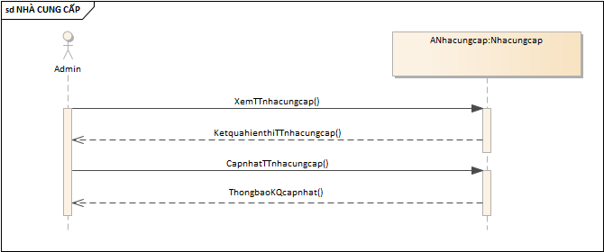

#### 6.1.3 Quản lý kho

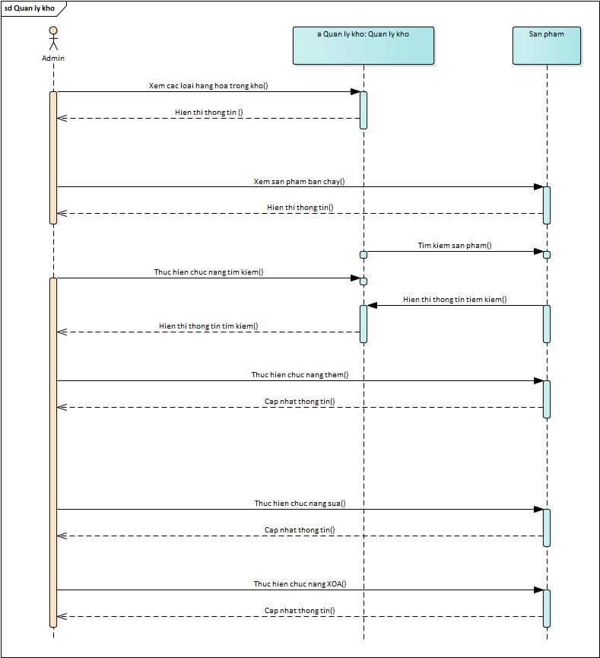

#### 6.1.4 Quản lý doanh thu

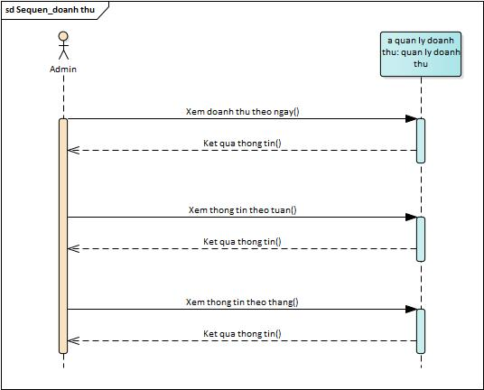

#### 6.1.5 Quản lý bán hàng



 